Министерство науки и высшего образования Российской Федерации
Московский государственный университет технологий и управления имени К.Г. Разумовского (ПКУ)
Кафедра информационных систем и цифровых технологий

ОТЧЕТ ПО ЛАБОРАТОРНОЙ РАБОТЕ № 2
по дисциплине «Разработка программных приложений»
Тема: «Основы объектно-ориентированного программирования»
Вариант №14

Выполнил студент гр. 090303-УПИТо-22/2
Романов Роман Максимович

Проверил доцент кафедры ИСиЦТ
Полевщиков Иван Сергеевич

Москва, 2023 г.

1 Задание к работе
Необходимо написать программу на Java, в которой создаются два класса.
Первый класс зависит от варианта выполнения работы. В этом классе необходимо создать:
1) переменные экземпляра (в соответствии с вариантом), каждая со спецификатором доступа private;
2) три конструктора:
а) без параметров (при создании нового объекта с помощью этого конструктора устанавливаются значения переменных экземпляра по умолчанию);
б) с тремя параметрами (при создании нового объекта с помощью этого конструктора устанавливаются значения переменных экземпляра в соответствии со значением каждого из параметров);
в) с объектом в качестве параметра (при создании нового объекта с помощью этого конструктора устанавливаются значения переменных экземпляра в соответствии со значением каждой из переменных экземпляра объекта, являющегося параметром);
3) метод show (со спецификатором доступа public), обеспечивающий вывод на экран значений всех переменных экземпляра в удобном виде;
4) методы-селекторы (со спецификатором доступа public), обеспечивающие получение значения каждой из переменных экземпляра;
5) статическую переменную (со спецификатором доступа private), отвечающую за количество созданных объектов этого класса (то есть, в каждом конструкторе класса эта переменная будет увеличиваться на 1);
6) статический метод (со спецификатором доступа public), выводящий на экран количество созданных объектов этого класса.
Второй класс содержит метод main() и предназначен для демонстрации работы с объектами первого класса. В методе main() должно производиться следующее:
1) Создается массив объектов первого класса. Количество объектов и значения переменных экземпляра каждого объекта пользователь вводит с клавиатуры.
2) Выводится на экран количество созданных объектов с использованием соответствующего статического метода.
3) С помощью метода show() выводится информация обо всех объектах.
4) С помощью метода show() выводится информация об объектах, удовлетворяющих первому условию (в соответствии с вариантом). Если таких объектов нет, то выводится соответствующее сообщение.
5) С помощью метода show() выводится информация об объектах, удовлетворяющих второму условию (в соответствии с вариантом). Если таких объектов нет, то выводится соответствующее сообщение.
Постановка задачи в соответствии с вариантом:
Класс «Адрес».
Переменные экземпляра:
– название улицы (строковый тип);
– номер дома (целый тип);
– номер квартиры (целый тип).
Необходимо вывести на экран перечень адресов, у которых:
1) номер дома четный или номер квартиры меньше 30;
2) название улицы не начинается на букву «П» и «Т».

2 Код программы на языке Java
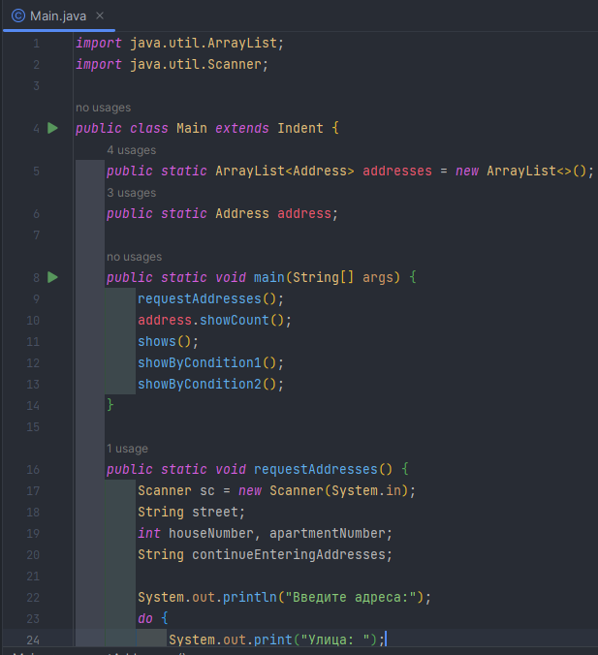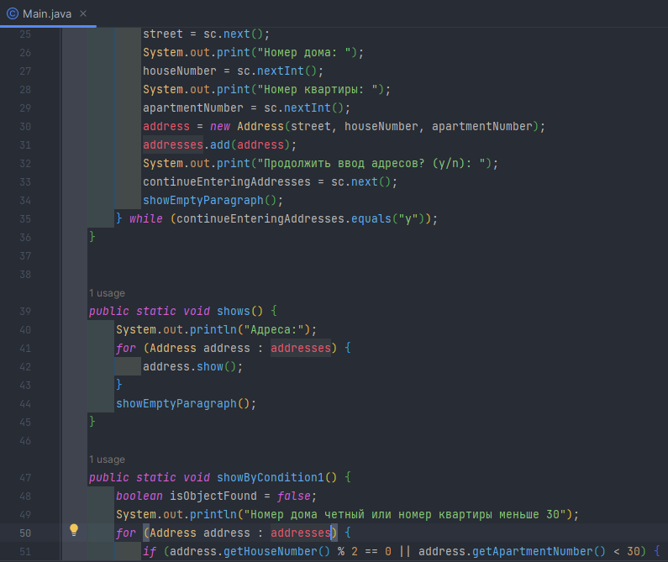
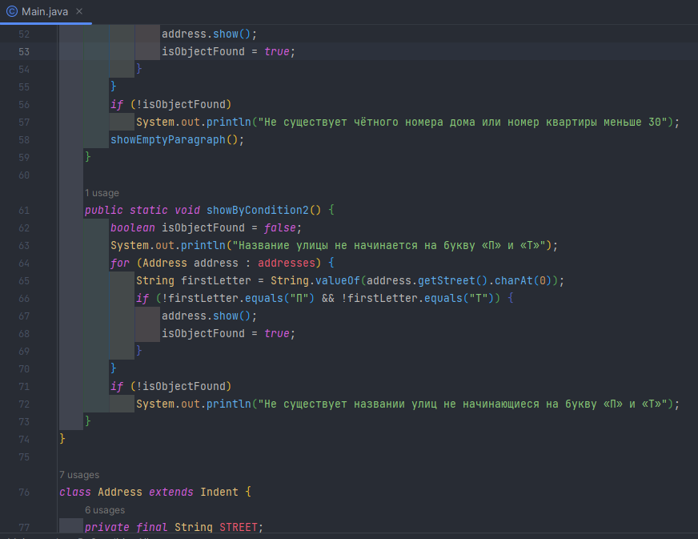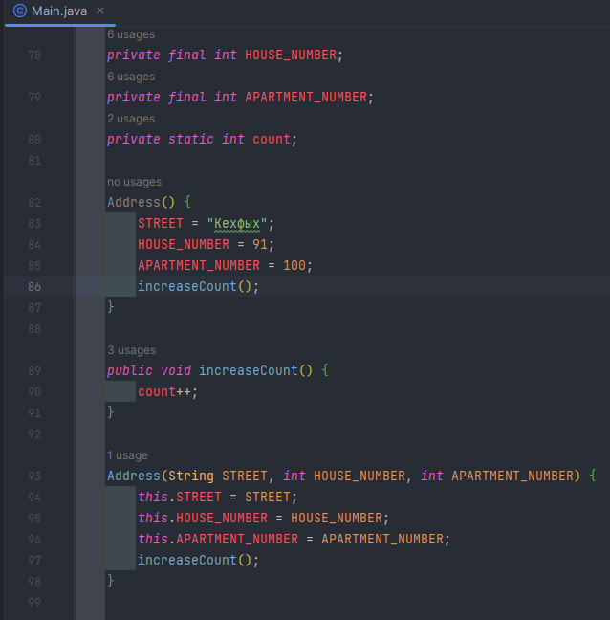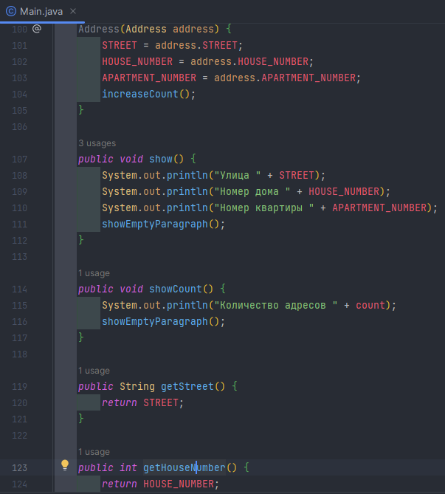
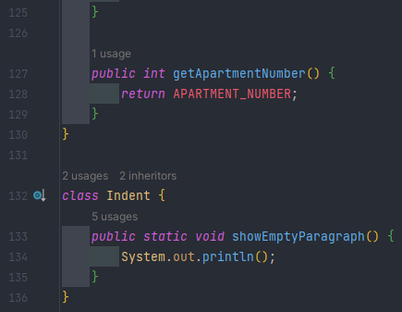

3 Результаты выполнения программы
Результат выполнения программы №1:
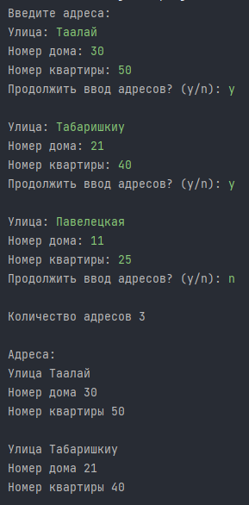
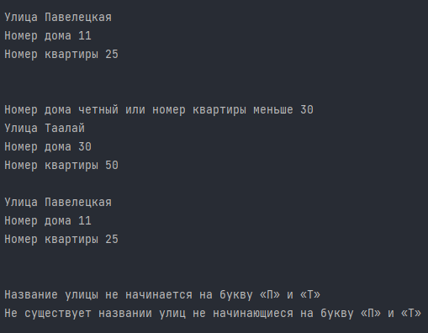

Результат выполнения программы №2:
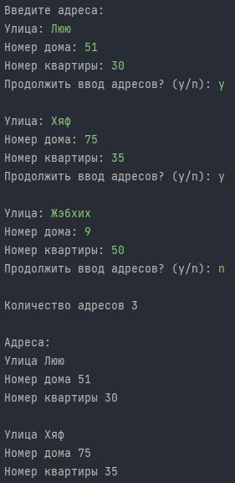
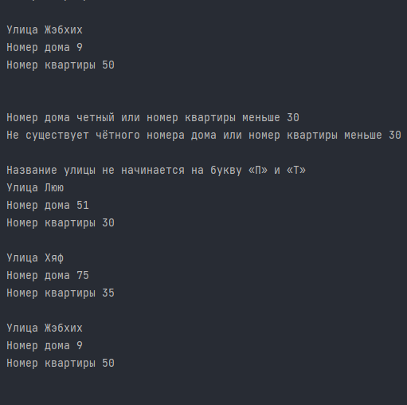

Вывод: реальные и ожидаемые результаты выполнения программы совпадают.

